С 17 апреля по 11 мая по всей России проходят Всероссийские проверочные работы. Так, 4 мая, на базе Тарумовской средней общеобразовательной школы проходили ВПР по истории в 6 классе.
Всероссийские проверочные работы (ВПР) – это итоговые контрольные работы, проводимые по отдельным учебным предметам для оценки уровня подготовки школьников с учетом требований ФГОС. Они не являются аналогом государственной итоговой аттестации, а проводятся на региональном или школьном уровне.

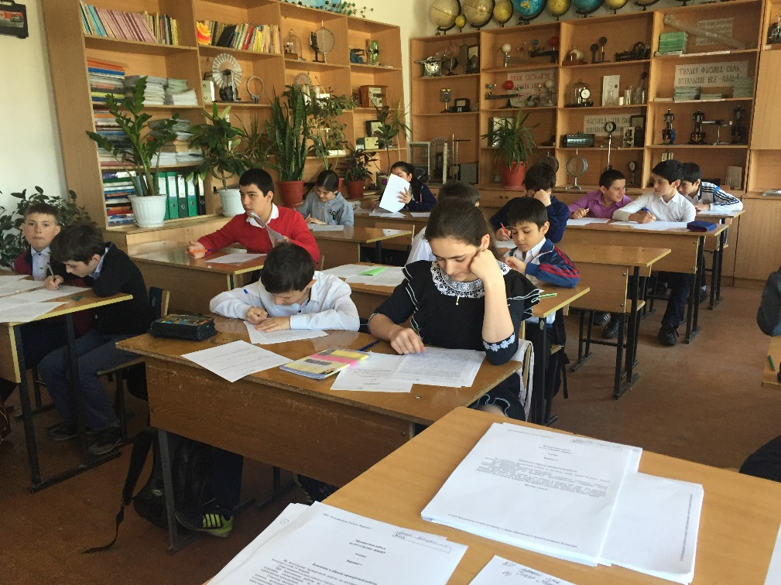
Методист Абакарова Ш.М. присутствовала на одном из уроков как независимый наблюдатель от Отдела образования.
Учащиеся написали задание в срок. После сбора материалов были выгружены критерии оценивания. Учащиеся показали хорошие знания. После этого все материалы были отсканированы и отправлены на сайт Статград.ру через личный кабинет школы.
Прежде всего, работы проводятся для самодиагностики школы, чтобы выделить проблемные зоны и организовать в этом направлении работу.
Результаты ВПР могут также использоваться для формирования программ развития образования на уровне муниципалитетов, для совершенствования методики преподавания предметов в конкретных школах, а также для индивидуальной работы с учащимися по устранению имеющихся пробелов в знаниях.

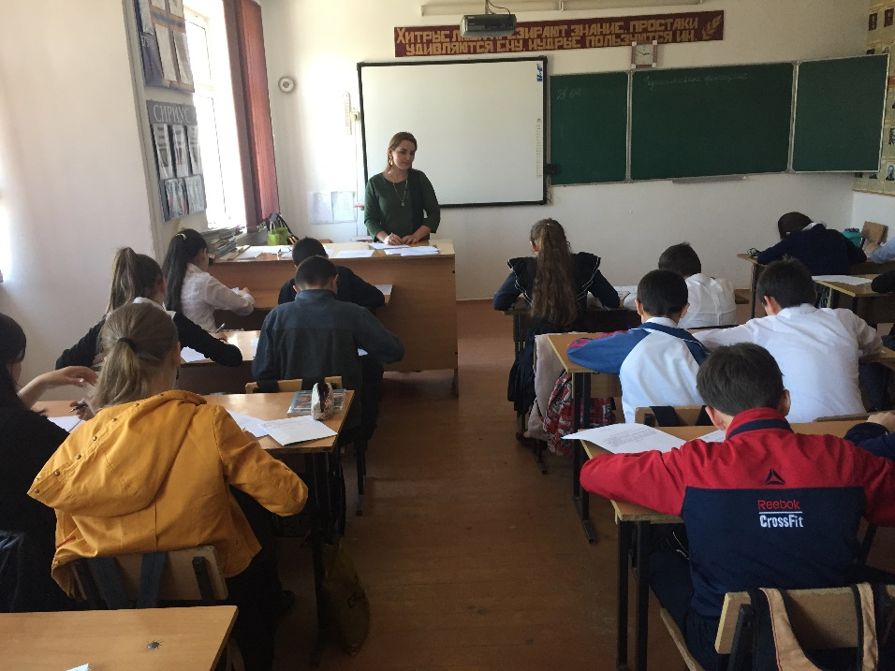
Подготовил: методист по учебным дисциплинам Шуана Абакарова

